Муниципальное бюджетное общеобразовательное учреждение
средняя общеобразовательная школа
«Аннинский Лицей»

«Изготовление органического шампуня для волос»
(Практико-ориентированный проект)

Выполнила: Манякина Татьяна Юрьевна, 11 «А» класс
Руководитель: Гальцева Ольга Николаевна, учитель химии

п.г.т. Анна,
2021 г

Оглавление
Введение……………………………………………………………………………..……...….3
Глава I.Теоретическая часть …………………………………………………………......4-8
  - Общие сведения о шампунях…………………………………………………....…......4
  - Моющие компоненты шампуней, pH шампуней……………………….………….5-6
  - Основные добавки шампуней, ухаживающие за стержнем волоса ……………...7-8
Глава II.Практическая часть…………………………………………………………......9-12
2.1Анкетирование……………………………………………………………….………......9
2.2 Разбор состава шампуней, продаваемых на прилавках магазинов ………………...9
2.3 Выбор материала, обоснование………………………………………………………..10
2.4 Расчет концентраций и дозировок, подсчет стоимости.……...……………….….11-12
Глава III. Результаты исследования и выводы……………………………….….……13
Заключение……………………………………………………………………………............14
Список литературы……………………………………………………………………….….15
Приложение ……………………………………………………………………….…….…16-19

Введение
Выбранная тема важна в настоящий момент. Соблюдению гигиены кожи головы и волос часто сопутствуют различные неприятные последствия в виде сухости, ломкости, пористости, тусклости волос и перхоти, раздражения, избыточного выделения кожного сала, а в редких случаях, даже сильных аллергических реакциях для кожи. Производители, выпускающие продукцию масс-маркета, прежде всего, ориентированы на создание недорогих моющих и ухаживающих средств, не уделяя должного внимания качеству товара. А дорогие шампуни не каждый может себе позволить. Тогда возникает вопрос: Можно ли самостоятельно в домашних условиях изготовить качественный продукт? Меня заинтересовала эта тема, поэтому я решила ее подробно изучить и создать свое средство.
Цель работы: создание органического шампуня для волос.
Задачи:
- Изучить источники информации по теме работы.
- Провести социологический опрос.
- Изучить составы шампуней на сегодняшнем рынке масс-маркета.
- Выявить «вредные», нейтральные и полезные компоненты.
- Определить состав, концентрации и дозировки продуктов для изготовляемого шампуня.
- Опробовать шампунь на группе людей с различными типами кожи.
- Установить влияние продукта на состояние волос и кожу головы.
- Подвести итоги работы и сделать выводы.
Методы:
- Наблюдение
- Эксперимент
- Сравнение
- Анализ и синтез
Практическая значимость моей исследовательской работы заключается в том, что результаты исследования могут быть использованы на уроках биологии, химии, в быту.

Глава I.Теоретическая часть

1.1 Общие сведения о шампунях
Шампунь изобретен в 1903 году. Немецкий химик Ханс Шварцкоппф впервые изготовил фиалковый шампунь с логотипом в виде черноволосой головы. Порошковый шампунь Шварцкопфа стал первым марочным продуктом в области косметики для волос. Ассортимент шампуней расширился достаточно быстро и насчитывал уже восемь видов: желтковый, ромашковый, кислородный, травяной, ланолиновый, березовый, серный и с вытяжками смол. В 1919 году производство вышло на качественно новый уровень, а продукт получил название Schaumpoon. Через несколько лет компания Шварцкопфа представила новое изобретение — жидкий шампунь. В 1931 году был создан шампунь с ухаживающими компонентами, в 1993 году — первый бесщелочной шампунь для волос, формула которого стала основой многих современных шампуней. Производство шампуней и других средств, ухаживающих за волосами, постоянно расширяется. В России первый шампунь был выпущен в 60-х годах. В состав его входили не только моющие компоненты, но глицерин и спирт.
Самая распространенная классификация шампуней — по типу волос, для которых они предназначены: для сухих, жирных, нормальных, смешанных (жирные корни/сухие кончики), поврежденных, окрашенных, ослабленных, тонких, толстых и пр.
На практике нормальные волосы встречаются довольно редко. Сухие волосы требуют кроме мягкой моющей субстанции наличия увлажняющих добавок, таких как масла, растительные экстракты, солнцезащитные факторы, провитамин В5 и пр. Шампуни для жирных волос тоже не должны содержать жесткой моющей субстанции, т.к. постоянное обезжиривание в конце концов вызывает усиление работы сальных желез. Такие шампуни содержат добавки, уменьшающие выработку сала, например, за счет сужения протоков сальных желез. Подобным действием обладают препараты серы, экстракт какао-бобов, крапивы. Шампуни для поврежденных волос содержат в обязательном порядке кондиционирующие составляющие, осуществляющие транспорт биодобавки к поврежденному участку и фиксацию ее на волосе. Из биодобавок наиболее эффективны — протеины и их производные (кератин), церамиды.
Состав любого современного шампуня соответствует схеме: моющая субстанция, добавки в виде вспомогательных ПАВ (СоПАВ), способствующие получению дополнительных заданных свойств шампуня (пенообразование и пр.), кондиционирующие компоненты, функциональные добавки и модификаторы, эстетические добавки, придающие шампуню товарный вид (отдушки, красители, замутнители, консерваторы, перламутровые вещества и пр.), биодобавки, вода.

1.2 Моющие компоненты шампуней, pH шампуня
Поверхностно-активные вещества используются для достижения следующих эффектов: снижать поверхностное натяжение между водой и частицами кожного сала, грязи, облегчая, таким образом, удаление этих частиц с поверхности кожи головы и волос; образования пены. По типу сырья, применяемого для синтеза, ПАВ бывают: природные и синтетические. Именно за счет ПАВ шампунь обладает моющими свойствами.
Подавляющая часть всех современных шампуней содержит анионные ПАВ в качестве основного моющего компонента. Они являются производными серной кислоты, очень агрессивные и опасные. Ввиду своей низкой стоимости являются излюбленным компонентом производителей. Обладают свойствами загустителя и енообразователя, отлично справляются с функцией очищения. Самым частым представителем анионных ПАВ в современных шампунях являются соли алкилсульфатов, а именно натрий лаурет сульфат. Магний лаурилсульфат и магний лаурет сульфат используют преимущественно в детских шампунях. Он более мягкий, но дорогой.
Катионные ПАВ гораздо реже применяются в качестве основного ПАВ, но часто используются как добавки, входят в состав кондиционеров. В водном растворе они распадаются с образованием положительно заряженных ионов, обладают слабым моющим эффектом, однако хорошо “притягиваются” к отрицательно заряженным волосам и осуществляют фиксацию биодобавки на волосах. К ним относятся соли четвертичных аммониевых соединений, катионные полимеры, кватернизованные гидролизаты белка, производные растительных полисахаридов и другие.
Группу амфотерных (амфолитических) ПАВ представляют алкиламидопропил бетаины и алкилзамещенные аминокислоты с длинной цепью, которые используются в комбинации с анионными ПАВ для получения мягкой моющей субстанции. В последнее время все чаще в рецептурах используют амфотерные имидазол производные ПАВ (кокоамфоацетат), которые в сочетании с анионными ПАВ улучшают пенообразующую способность и повышают безвредность рецептур, а в сочетании с катионными полимерами усиливают положительное воздействие силиконов и полимеров на волосы и кожу.
Неионогенные ПАВ используют в составе шампуней для улучшения консистенции, реологических характеристик, придания волосам шелковистости и мягкости. Чаще других применяют оксиэтилированные спирты, оксиэтилированное касторовое масло, эфиры пропиленгликоля высокомолекулярных жирных кислот.

Шампуни и рН. Молекулы воды время от времени диссоциируются (распадаются) на Н + и ОН-(Н + и ОН- могут обратно присоединиться и образовать молекулу H2O). Если вещество растворяется в воде, то оно может связать или освободить H + и OH-, изменяя тем самым соотношение Н + и ОН- в воде. Кислые растворы (рН <7) имеет больше H +, чем OH-, а щелочные растворы (рН> 7) — больше OH-, чем H +. В нейтральных растворах рН = 7.
Волос состоит из кератина — это белок, представленный цепочками аминокислот. Различные типы белков содержат различные аминокислоты, соединенных в различном порядке. Кератин включает большое количество серосодержащей аминокислоты цистеина. Атомы серы различных цепочек аминокислот соединяются между собой и образуют дисульфидные связи. Это одна из основных связей, обеспечивающих прочность волосяному волокну. Эти связи достаточно прочные, но частицы ОН- могут разорвать эту связь, тем самым повреждатьется стержень волоса. Н+ не разрушают дисульфидные связи. Это означает, что щелочные растворы разрушают природное строение стержня волоса. Кислые растворы на волос не влияют.
Большинство шампуней представляют собой кислые растворы. Их РН, как правило, составляет 4-6, некоторые имеют РН 3. Если вода содержит много солей кальция и других минералов, растворенных в ней, то рН воды, скорее всего, будет нейтральной или слабо щелочной. Этой среды не достаточно, чтобы повредить стержень волоса, но в совокупности с щелочными шампунями во время мытья будет происходить раскрывание чешуек кутикулы, что и приводит к сухости стержня. Шампуни с кислой РН закрывают кутикулу волоса, нейтрализуя щелочные компоненты.

1.3 Основные добавки шампуней, ухаживающие за стержнем волоса
Кондиционерирующие добавки. В течение жизни под воздействием повреждающих внешних факторов (расчесывание плохой расческой, обесцвечивание, химия, а также комбинация этих и других факторов) происходит разрушение кутикулы волоса и повреждение коркового вещества. В связи с этим существует необходимость восстановления структуры волоса. Стержень волос имеет на своей поверхности отрицательно заряженные химические группы, которые способны образовывать комплексы с катионными (положительно заряженными) поверхностно-активными веществами, полипептидами и другими веществами. Суть кондиционирования состоит в том, что катионные реагенты и полипептиды из белковых гидролизатов притягиваются к отрицательно заряженным группам и таким образом создают защитный слой на поверхности волоса. Причем, чем больше были повреждены волосы, тем активней идет процесс кондиционирования, и тем заметней эффект.
К кондиционерам относятся различные масла, жирные спирты, сложные эфиры гликоля, белковые производные,ланолин, растворимое ланолиновое масло и растворимые производные ланолина.
Белки. Стержень волоса на 90% состоит из белка — кератина. И именно поэтому частые компоненты шампуней и кондиционеров — различные белковые молекулы. Растительные белки получают из бобов, пшеницы, овса, сои, миндаля. Широко используется морской коллаген. В натуральном виде белки нерастворимы и непригодны для использования в косметических средствах, поэтому с помощью различных химических реакций получают их гидролизаты, которые бывают различных размеров. Крупные белковые молекулы обладают хорошими пленкообразующими свойствами, мелкие белковые молекулы хорошо прикрепляются к стержню волоса (обладают хорошей субстантивностью). Наибольшую субстантивность к коже и волосам проявляют гидролизаты кератина. Они широко употребляются в продукции, предназначенной для поврежденных волос. Гидролизаты белков в составе шампуней и кондиционерв являются положительно зараженными частицами, они будут совместимы с анионными ПАВ, кроме этого хорошо прикрепляются к отрицательно заряженному стержню волоса. Также широко применяются гидролизат клейковины пшеницы (образует защитную пленку на волосах), гидролизат зеленого горошка (создает защитную пленку, которая восстанавливает блеск волос и их эластичность, снимает статическое электричество; особенно эффективен для поврежденных волос), гидролизат молока, гидролизат сои (освобождает волосы от статического заряда и облегчает расчесывание как влажных, так и сухих волос, придавая им блеск).

Аминокислоты, являясь структурными частями белка, также применяются в шампунях. В средствах для волос аминокислоты способствуют улучшению состояния стержня волоса за счет восстановления кератиновых цепочек стержня.

Липиды играют важную роль в функционировании кожи головы и волос. По сути, функция шампуня и состоит в том, чтобы удалить не только грязь, но и жиры. Однако, удаление всего жира приводит не только к дискомфорту от чрезмерной сухости скальпа, но и к потере защитной функции кожи. Для восстановления липидного слоя в шампунь вводят липидные добавки. При передозировке пережиривающих компонентов, шампунь может быть жирным на ощупь, и при использовании давать “чувство непромытых волос”. Такой “пережиренный” шампунь “утяжеляет” волосы и уменьшает пышность. Поэтому чаще в состав шампуней вводят модифицированные жиры — оксиэтилированные эфиры жирных кислот и масел, которые такими свойствами не обладают.
Вместе с жирными кислотами и холестерином церамиды представляют собой основную фракцию (40 — 66%) липидов ороговевшего слоя кожи. В коже церамиды заполняют межклеточное пространство между кератиноцитами ороговевшего слоя и образуют многослойные липосомы (жидкие кристаллы, вместе с жирными кислотами и стиролами), которые важны для удержания воды в коже. В волосах церамиды оказывают связывающее действие между клетками кутикулы. Введение церамидов улучшает структуру волос, особенно после окрашивания, завивки, инсоляции.
Растительные масла улучшают стержень волоса, создавая на его поверхности пленку, обладают кондиционирующими свойствами, придают блеск и мягкость. Наиболее популярными маслами являются кокосовое, жожоба, семян винограда, зародышей. В последнее время в состав шампуней и кондиционеров включают различные экзотические масла, как масло макадамии, орхидеи, ши.
Силиконы придают волосам в первую очередь блеск и шелковистость, мягкость, снимают электростатический заряд, облегчают расчесывание мокрых и сухих волос, не допуская их повреждения; снижают липкость в средствах для укладки. Обладая свойством “заклеивать” чешуйки поврежденных волос, выполняют оздоравливающую функцию; образуя на волосах пленку, они выполняют также и защитную функцию.
К силиконам относятся следующие вещества:диметиконы (силиконовые масла) — обладают регенерирующим действием, повышают блеск, облегчают расчесывание и укладку, образуют защитную пленку. В больших количествах могут давать эффект утяжеления волос; полиолдиметиконы (сополимеры — водорастворимые силиконы) — обладаютповерхностно-активными свойствами, совместимы с различными функциональными добавками, улучшают укладку; аминофункциональные силиконы (амодиметикон) — обладают кондиционирующими и регенерирующими свойствами.

Глава II.Практическая часть
2.1 Анкетирование
Было проведено анкетирование среди 20 лиц в возрасте от 17 до 25 лет и выявлены следующие результаты:
- 15 человек из 20 стараются ознакомиться с составом шампуня, и 5 человек не изучают набор ингредиентов.[1]
- Далее в ответе на вопрос о типе кожи большее число респондентов выбрало сухой тип кожи, за ним по популярности следует жирный, комбинированный, а замыкает нормальный, лишь 2 человека не смогли дать ответ.[2]
- По следующей диаграмме видим, что 85% респондентов выбирают шампунь в пределах от 200 до 600 рублей.[3]

2.2 Разбор состава шампуней, продаваемых на прилавках магазинов
1) Моющая основа-ПАВ
Наиболее часто встречающиеся сульфатные ПАВ: Ammonium Lauryl Sulfate (ALS),Ammonium Laureth Sulfate (ALES),Sodium Lauryl Sulfate (SLS),Sodium Laureth Sulfate(SLES),TEA Layril Sulfate,,ТЕА Laureth Sulfate.

2) Консерванты

Прежде всего, это парабены: метилпарабен (E218), этилпарабен (E214), пропилпарабен (E216) и бутилпарабен. Считается, что они разрушают ферменты кожи, накапливаются в организме. Метилпарабен считается относительно безопасным.

3) Кондиционеры и силиконы
Накапливаются, смываются только с шампунем глубокой очистки: Cetearyl methicone, Cetyl Dimethicone,Cyclomethicone,Cyclopentasiloxane,Dimethicone,Dimethiconol,Stearyl Dimethicone,Trimethylsilylamodimethicone.
4)База-вода.
5)Отдушка-фталаты.

2.3 Выбор материала, обоснование
1) В качестве базы для шампуня был выбран отвар крапивы, так как он стимулирует рост волос, нормализует кровообращение, предотвращает или устраняет перхоть (успокаивает, увлажняет кожу, регулирует жирность, удаляет чешуйки), придает блеск и сияние, объем, шелковистость, предотвращает появление посеченных кончиков.
2)Моющий компонент и пенообразователь- неионогенный ПАВ Cocamide DEA, так как он усиливает эффект других ингредиентов , хорошо работает даже в жесткой воде, что немаловажно в нашем регионе.
Благодаря тому, что Cocamide DEA получен из жирных кислот кокосового масла, в составах кондиционеров он способствует уходу за волосами, придавая им мягкость и снимая статический заряд. Он признан безопасным и разрешен к применению как в смываемых, так и в несмываемых косметических продуктах, но с ограничением в концентрациях во избежание нежелательного раздражения.
3) Абсолютно в любой косметике должен присутствовать консервант, иначе продукт испортится за пару дней. В данном шампуне консервант-молочная кислота. Молочная кислота проявляет кератолитическое действие – то есть ослабляет и разрывает связи между клетками рогового слоя (корнеоцитами), что приводит к равномерному и контролируемому отшелушиванию омертвевших клеток кожи, соответственно способствует регенерации тканей, к тому же она безопасна, и в некоторых концентрациях ее используют в пищевой промышленности.
4)Ухаживающий компонент-Д-пантенол. Его применение обусловлено тем, что он окисляется до пантотеновой кислоты, которая необходима для роста и сохранности волос. Было доказано, что волосы обладают способностью впитывать некоторое количество этого спирта.
5) В роле загустителя выбран NEOPAL LIS 80, объясняется это тем, что он является очень дерматологически мягким продуктом, легким в использовании при комнатной температуре, к тому же он не оказывает негативного влияния на количество пены.
6) Отдушка косметическая -сочный лайм. В небольших концентрациях очень редко вызывает дерматозные реакции. Аромат достаточно универсален.

2.4 Расчет концентраций и дозировок, подсчет стоимости
В ходе подсчетов и проб с опорой на санитарно-медицинские нормы был составлен рецепт шампуня (рассчитан на 100 мл):
- Отвар крапивы-60мл
- Cocamide DEA -15 мл
- Молочная кислота-4мл
- Д-пантенол-9 мл
- Отдушка-2 мл
- Загуститель NEOPAL LIS 80- 8мл
Процесс изготовления.
Оборудование: емкость, мерный стакан, шприц без иглы для забора небольших объемов веществ, ложка, отвар крапивы, кокамид Деа, молочная кислота , Д-пантенол, отдушка, загуститель.
Ход работы:
- В емкость, используя мерный стаканчик, перелила 60 мл отвара крапивы.[4]
- Затем шприцем набрала 15 мл моющего средства и добавила в емкость с отваром.[5]
- Далее с помощью шприца прилила молочную кислоту, перемешала ложкой.[6]
- В следующем шаге добавила д-пантенол, объемом 9мл.[7]
- Затем добавила 2 мл отдушки.[8]
- Добавила 8 мл загустителя и все тщательно перемешала ложкой до состояния однородной консистенции, разлила по баночкам.[9],[10],[11]

Расчет стоимости (на 300 мл):
- Кипяченая вода~ 10 рублей
- Листья крапивы-48 рублей
- Cocamide DEA-95 рублей
- Молочная кислота~10 рублей
- Д-пантенол-90 рублей
- Отдушка «Сочный лайм»-30 рублей
- Загуститель NEOPAL LIS 80~8 рублей
Итого: 291 рубль

Глава III. Выводы
- В ходе исследования шампуней масс-маркета было выявлено большое количество продуктов раздражающих кожу головы, в некоторых случаях даже аллергенных, негативно влияющих на структуру волоса.
- Также была выявлена лучшая категория ПАВ для изготовления шампуня-неионные ПАВ.
- При создании шампуня были соблюдены все нормы дозировок ингредиентов.
- Группа людей, опробовавших шампунь, осталась довольна результатом.

Заключение
В ходе исследования, расчетов и экспериментов был изготовлен натуральный органический шампунь для волос. Все поставленные цели и задачи были достигнуты.
Шампунь отличается от обычных, присутствием более мягких ПАВов, консерванта. В химическом шампуне в качестве базы используется простая вода, в данном образце отвар крапивы, укрепляющий и оздоравливающий волосы и кожу головы вкупе с Д-пантенолом, придающим ухоженный, здоровый вид волосам.
Опробация на группе людей (4 человека), пожелавших протестировать шампунь, прошла успешно.
На протяжении 2 недель регулярного мытья данным шампунем не было выявлено реакций организма на какие-либо компоненты, вид волос стал более блестящим и шелковистым, они не были спутаны и склеены.

Список литературы
- «Лекарственные растения в народной медицине» В.П. Махлаюк 2007г.
- https://www.centre-trichology.ru/stati/shampuni-chast-1-obshhie-svedenija/
- «Кишка всему голова» Н.А.Зубарева. 2019г.
- «Что скрывает кожа» Й. Адлер. 2020г.
- https://www.krasotkapro.ru/review/top10-reyting-luchshikh-shampuney-dlya-volos/
- «Волосы. Всемирная история» Курт Стенн 2020г.
- https://chistown.ru/himicheskij-sostav-shampunya/

Приложение.
[1]
[2]
[3]
[4]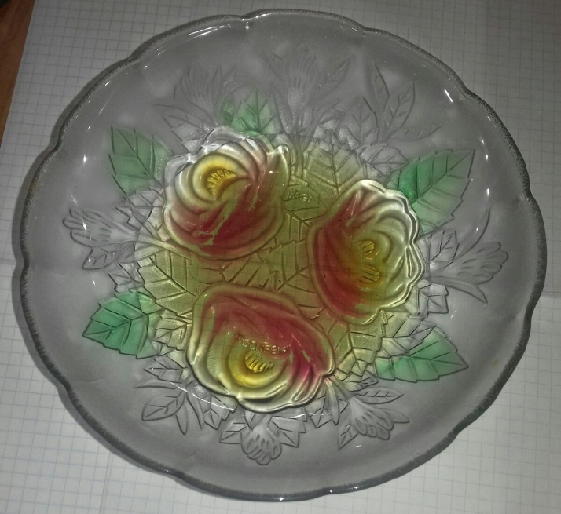
[5] 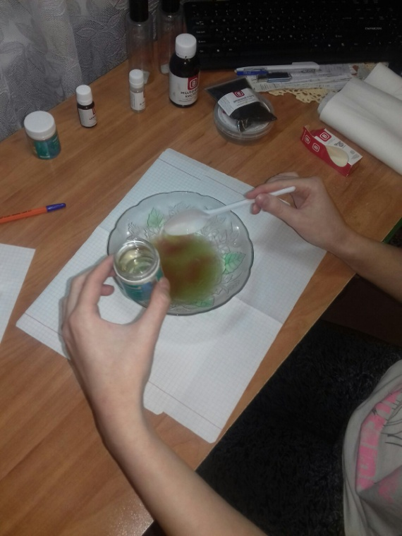
[6] 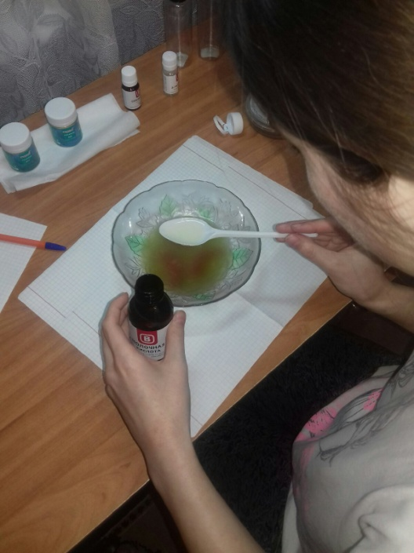
[7] 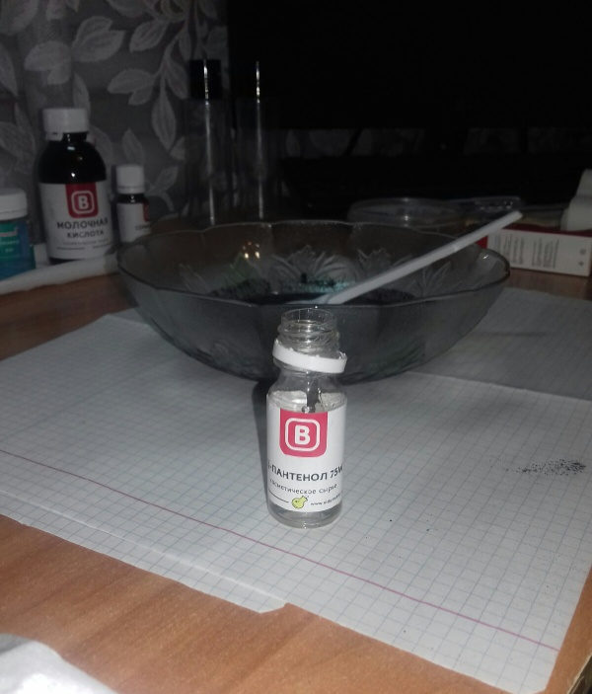
[8] 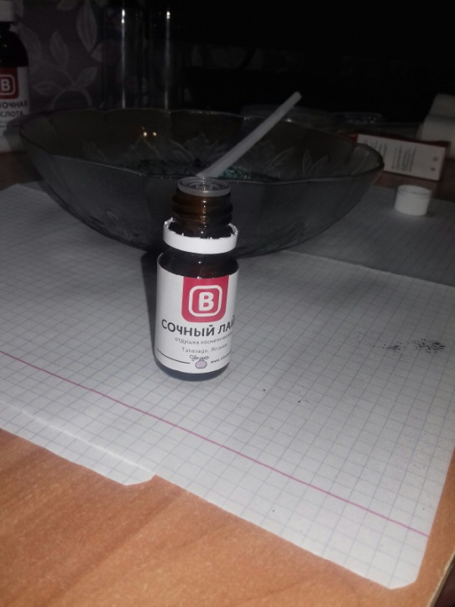
[9] 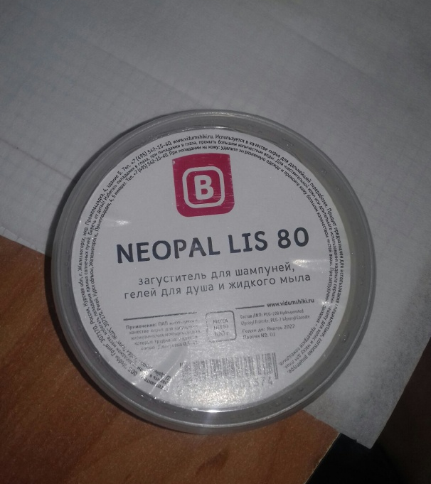
[10] 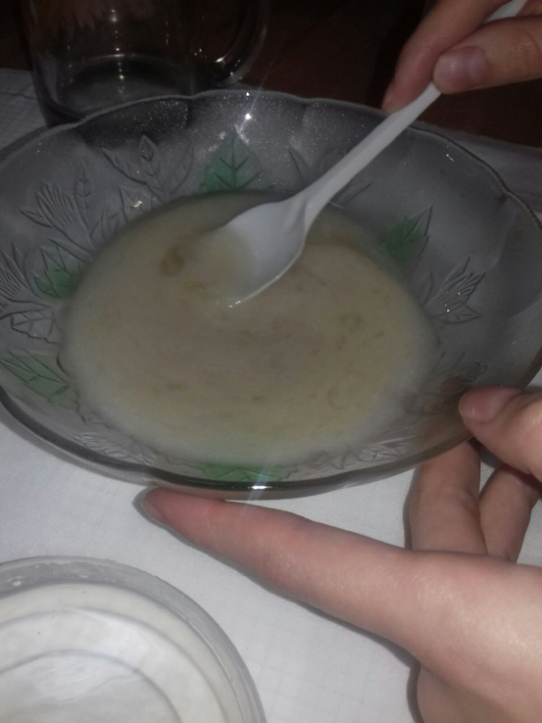
[11] 